**РЕШЕНИЕ ЗАДАЧ ПРЕДСТАВЛЕНО**

**В ОЗНАКОМИТЕЛЬНОМ ВАРИАНТЕ**

**Вариант № 19**

**Задание № 12**

1. *Рассчитать количество рабочих преобразовательных агрегатов на тяговой подстанции постоянного тока. Тип выпрямителя задан в таблице ИСХОДНЫЕ ДАННЫЕ. Указать электрические характеристики заданного полупроводникового выпрямителя.*

2. *Рассчитать необходимую мощность трансформатора для одного преобразовательного агрегата. Выбрать тип трансформатора преобразовательного агрегата и указать его электрические параметры. Напряжение сетевой обмотки задано в таблице ИСХОДНЫЕ ДАННЫЕ.*

3. *Рассчитать наибольший ток короткого замыкания на шинах 3,3 кВ и выполнить проверку по отключающей способности быстродействующего выключателя (БВ) питающей линии (фидера) контактной сети постоянного тока. Обосновать необходимость установки двух БВ. Тип быстродействующего выключателя задан в таблице ИСХОДНЫЕ ДАННЫЕ.*

Таблица

*ИСХОДНЫЕ ДАННЫЕ*

|  |  |  |
| --- | --- | --- |
|  | Единица измерения |  |
| Тип выпрямителя | - | ТПЕД-3150-3,3 к У1 |
| Эффективное напряжение сетевой обмотки U1 | А | 5500 |
| Номинальное напряжение сетевой обмотки U1 | кВ | 35 |
| Мощность КЗ на шинах U1, от которых питаются трансформаторы агрегатов Sk | МВ-А | 160 |
| Тип быстродействующего выключателя | - | ВАБ-43 |
| Схема выпрямления | - | 3-х фазная 12-пульсовая |

**Решение**

1.1. *Рассчитать количество рабочих преобразовательных агрегатов на тяговой подстанции постоянного тока.*

Количество рабочих преобразовательных агрегатов определяется по эффективному току подстанции:

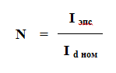

 - номинальный ток полупроводникового выпрямителя, определяется по паспорту, А.

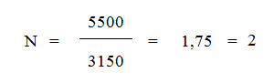

Т.к. дробное число, больше 10% от целой части, округляем в большую сторону, соответственно N = 2.

1.2. *Тип выпрямителя представлен на рис.12.1, 12.2.*

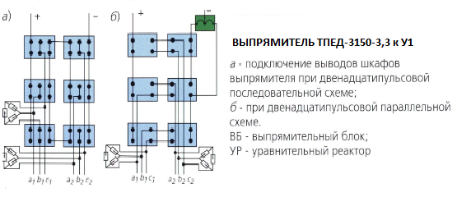

Рис. 12.1. *Выпрямитель* **ТПЕД-3150-3,3 к У1**

**Задание № 22**

*Начертить кривую распределения потенциала в зоне растекания тока замыкания для одиночного заземлителя и пояснить ее.*

*Дать определение «напряжения прикосновения» и «напряжения шага», пояснить от чего зависит их величина, указать их допустимые значения.*

*Кривая* распределения потенциала в зоне растекания тока замыкания для одиночного заземлителя представлена на рис. 22.1.

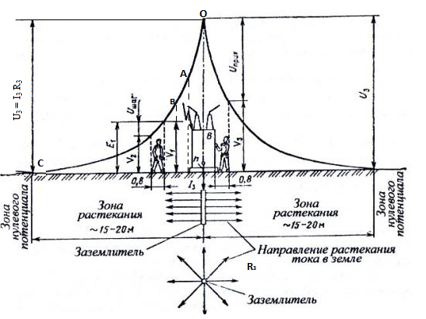

Рис. 22.1. Распределение потенциалов на поверхности земли вокруг одиночного заземлителя

**Задание № 10**

*Вычислить необходимую мощность понижающих трансформаторов тяговой подстанции однофазного переменного тока промышленной частоты по исходным данным, указанным в таблице ИСХОДНЫЕ ДАННЫЕ.*

*Выбрать количество и тип понижающих трансформаторов, указать их электрические параметры.*

*Номинальные напряжения на шинах указаны в таблице ИСХОДНЫЕ ДАННЫЕ.*

*Начертить принципиальную электрическую схему подключения понижающих трансформаторов к питающей ЛЭП напряжением U1  и к шинам ОРУ 27,5 кВ.*

*Указать на схеме типы оборудования.*

*Тип подстанции указан в таблице ИСХОДНЫЕ ДАННЫЕ.*

Таблица

*ИСХОДНЫЕ ДАННЫЕ*

|  |  |  |
| --- | --- | --- |
|  | Ед. измерения |  |
| Действующее значение токов: |  |  |
| наиболее загруженного плеча питания І`д | А | 440 |
| наименее загруженного плеча питания I``д | А | 340 |
| Мощность, передаваемая нетяговым потребителям по линиям ДПР, Sдпр | кВ*А | 590 |
| Мощность, передаваемая районным потребителям от шин напряжением 35 (10) кВ, S35-10 | кВ*А | 12000 |
| Мощность ТСН, Sтсн | кВ*А | 400 |
| Мощность трансформатора подогрева, Sп | кВ*А | - |
| Номинальное напряжение на шинах подстанций: |  |  |
| Uном1 | кВ | 220 |
| Uном2 | кВ | 35 |
| Uном3 | кВ | 27,5 |
| Тип подстанции | тупиковая | |

**Решение**

*Вычислить необходимую мощность понижающих трансформаторов тяговой подстанции однофазного переменного тока промышленной частоты по исходным данным, указанным в таблице ИСХОДНЫЕ ДАННЫЕ.*

На тяговых подстанциях, как правило, устанавливаются силовые трехфазные трехобмоточные трансформаторы. Трансформаторы должны иметь устройства регулирования напряжения под нагрузкой (РПН).

Расчет наибольшей мощности для выбора трансформатора выполняется в такой последовательности:



Uш – номинальное напряжение на шинах, равное 27,5 кВ;

І`д  , I``д – эффективные токи, соответственно, наиболее и наименее загруженного плеча питания, А.

Sтяг = 27,5* (2* 440+ 0,65 * 340) = 30278 кВ

Так как от шин ОРУ 27,5 кВ, кроме тяговой нагрузки получают питание трансформатор собственных нужд и нетяговые потребители по системе ДПР, то наибольшая мощность на шинах 27,5 составит:



Так как трансформаторы подогрева с мощностью Sп не указаны в задании, обозначаем нулем.

S27,5 =30278 + 400 + 590 + 0 = 31268 кВА

Мощность на первичной стороне подстанции:



S35-10 – мощность районных нетяговых потребителей напряжением 35 или 10 кВ*А

Кр – коэффициент разновременности наступления максимумов нагрузок обмоток 27,5кВ и 35(10) кВ, принимается равным 0,95-0,98.

Sрасч. max = (31268+ 12000) * 0,95-0,98 =41103 кВА

При установке на подстанции двух рабочих трансформаторов расчетная мощность определяется по формуле:

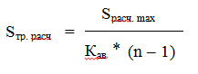

 − допустимый коэффициент перегрузки в послеаварийных режимах.

n – количество трансформаторов

**Задание 39**

*Начертить принципиальную электрическую схему ОРУ 55 кВ тяговой подстанции.*

*Пояснить схему, указать назначение и типы оборудования.*

*Описать порядок оперативных переключений при замене фидерного выключателя запасным.*

*Тяговая подстанция* — электроустановка для преобразования и распределения электрической энергии.

Тяговые подстанции предназначены для понижения электрического напряжения и последующего преобразования (выпрямления) тока (для подстанций постоянного тока) с целью передачи его в контактную сеть для обеспечения электрической энергией электровозов, трамваев, троллейбусов.

Тяговые подстанции бывают *постоянного* и *переменного* тока.

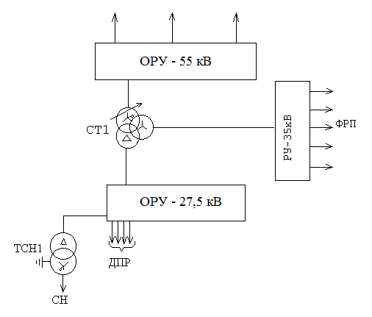

Рис. 39.1. Схема ОРУ 55 кВ тяговой подстанции.

Подстанция, в которой стоят *повышающие трансформаторы*, повышает электрическое напряжение при соответствующем снижении значения [силы тока](https://ru.wikipedia.org/wiki/%D0%A1%D0%B8%D0%BB%D0%B0_%D1%82%D0%BE%D0%BA%D0%B0), в то время как *понижающая подстанция* уменьшает выходное напряжение при пропорциональном увеличении силы тока.

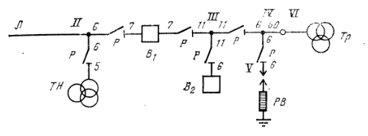

Рис. 39. 2. Схема открытого распределительного устройства (ОРУ) 55 кВ.